采购需求
A包、B包商务要求
1、本次招标采购项目：郑州市管城回族区中心幼儿园总园区及附属第一第二第三第四幼儿园办公家具及幼儿家具采购项目
2、本项目最高限价：1101066元；A包：375966.00元；B包：725100.00元
3、本项目是否专门面向中小企业采购：是
4、本项目项目属性：货物类
5、投标报价应是目的地交货价包含货款、运输费、保险费、检测费、税费、装卸费等一切费用。
6、交货地点：郑州市管城回族区中心幼儿园总园区及附属第一第二第三第四幼儿园
7、★供货期：合同签订后15日历天交货并安装完毕。
8、付款方式：货物验收合格后支付合同价款的100%。
9、★质保期：自货物验收合格使用之日起五年（在质保期内的设备维修及零部件，乙方不收取任何费用）。
10、包装和运输：
10.1货物的包装和发运须符合货物特性要求；
10.2为了保证货物在长途运输和装卸过程中的安全，货物包装应符合国家或行业标准规定。由于包装不善导致货物锈蚀、缺失或损坏，由中标人承担一切责任。
11、保险：货物运输保险、安装工人人身保险，由中标人承担。
12、★质量要求：合格
13、履约验收：采购人根据国家有关规定、招标文件、中标方的投标文件以及合同约定的内容和验收标准进行验收。验收情况作为支付货款的依据。如有异议，以相关质量技术检验检测机构的检验结果为准，如产生检验检测费用，则该费用由过失方承担。
14、售后服务：
投标人为所投的项目提供质保服务，应具有固定售后服务电话并提供相关承诺（包括但不限于专职人员和维修人员安排、质保期内的备品备件清单、质保期外的售后服务优惠承诺）。
15、所需货物要求：供货商所提供产品必须是全新的，符合国家质量标准。
16、中标人在接到郑州市管城区政府采购中心的中标通知书后，与采购人根据招标文件的条款和投标文件的承诺签订合同。
17、采购人在项目达到合同要求后，要组织专业人员对此进行验收，填写验收证明。
18、政府采购政策
18.1本项目执行政府采购节能环保等政策。
根据《财政部 发展改革委 生态环境部 市场监管总局关于调整优化节能产品 环境标志产品政府采购执行机制的通知》（财库〔2019〕9号），对政府采购节能产品、环境标志产品实施品目清单管理。依据品目清单和认证证书实施政府优先采购和强制采购。采购人拟采购的产品属于品目清单范围的，采购人及其委托的采购代理机构应当依据国家确定的认证机构出具的、处于有效期之内的节能产品、环境标志产品认证证书，对获得证书的产品实施政府优先采购或强制采购。
18.2本项目执行促进中小型（监狱、残疾人福利）企业发展等政策
提供全部货物由小微企业制造，给予小微企业报价20%的扣除，用扣除后的价格参加评审。参加评审的小微企业，应当按照《政府采购促进中小企业发展管理办法》（财库〔2020〕46号）的规定提供《中小企业声明函》（中小企业划型标准详见《关于印发中小企业划型标准规定的通知》工信部联企业〔2011〕300号）。供应商为中型、大型企业的不适用本款规定。
提供全部货物由监狱企业制造，给予监狱企业报价20%的扣除，用扣除后的价格参加评审。参加评审的监狱企业，应当按照《关于政府采购支持监狱企业发展有关问题的通知》（财库〔2014〕68号）规定提供省级以上监狱管理局、戒毒管理局（含新疆生产建设兵团）出具的属于监狱企业的证明文件。
提供全部货物由残疾人福利性企业制造，给予残疾人福利性企业报价20%的扣除，用扣除后的价格参加评审。参加评审的残疾人福利性企业，应当按照财政部民政部中国残疾人联合会《关于促进残疾人就业政府采购政策的通知》（财库〔2017〕141号）提供《残疾人福利性单位声明函》。
注：同一供应商，小微企业产品、监狱企业产品和残疾人福利性企业价格扣除优惠只享受一次，不得重复享受。
中小企业参加政府采购活动时，应当按照《政府采购促进中小企业发展管理办法》（财库〔2020〕46号）的规定提供《中小企业声明函》。
享受扶持政策获得政府采购合同的，小微企业不得将合同分包给大中型企业，中型企业不得将合同分包给大型企业。
监狱企业参加政府采购活动时，应当提供省级以上监狱管理局、戒毒管理局（含新疆生产建设兵团）出具的属于监狱企业的证明文件。
残疾人福利性企业参加政府采购活动时，应当按照财库〔2017〕141号文件要求提供《残疾人福利性单位声明函》。
其它未尽事宜，按国家有关法律、法规执行。
注：本项目专门面向中小微企业采购（监狱企业、残疾人福利性企业视同小微企业），专门面向中小微（小微）企业（监狱企业、残疾人福利性企业视同小微企业）采购的，不再享受小微企业服务、监狱企业服务和残疾人福利性企业价格扣除优惠政策。
A包技术要求
1.参数要求
招标文件在以下技术要求中指出的工艺、参数、型号、尺寸、质量仅作为说明并没有限制性，供应商可以在投标文件中选用同类替代标准，但这些替代标准要相当于或优于技术要求中规定的标准。本包核心产品为：定制功能柜
本包最高限价:375966.00 元
序号 | 货物名称 | 技术参数 | 单位 | 数量 | 参考图片
1 | 办公桌 | 1.规格:1600*1200*750MM(±5mm）。  2.材质：基材应采用E1级环保实木颗粒板，密度、静曲强度、2h吸水厚度膨胀率等符合GB/T17657-2013标准，甲醛释放量符合GB18584-2001标准。具有防潮、防水、耐磨、耐刮伤、耐高温特点。  3.饰面：选用三聚氰胺防火饰面，抗菌性能应满足GB/T21866-2008标准，外观质量干花、湿花、污斑、表面划痕、表面压痕、透底、纸板错位、表面孔隙、鼓泡、分层、崩边、表面波纹应符合GB/T34722-2017标准，甲醛释放量符合GB18580-2017标准，TVOC符合GB/T35601-2017标准。  4.PVC封边：采用同色PVC封边条热熔封边，封边条耐磨性、抗老性、甲醛释放量应符合QB/T4463-2013标准。热熔胶有害物质苯、甲苯、乙苯、二甲苯、卤代烃、总挥发有机物应符合HJ2541-2016标准。  5.五金：三合一连接件抗压强度、抗拉强度应符合GB/T28203-2011标准，导轨耐久性10万次应符合QB/T2454-2013标准，铰链耐腐蚀性应符合QB/T2189-2013标准，拉手耐腐蚀性应满足GB/T3325-2017标准。 | 张 | 2 | 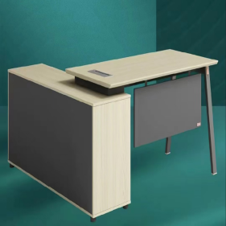
2 | 办公椅 | 1.规格：500*500*1200MM(±5mm）。  2.材质：靠背和座包应采用PP+纤维材质网布；海绵：定型海绵，密度适中。PP材料邻苯二甲酸酯、多环芳烃、多溴联苯、多溴二苯醚、可溶性重金属应满足GB/T32487-2016标准；网布游离甲醛、可分解芳香胺染料应满足GB/T18401-2010标准；海绵表观密度应符合QB/T1952.1-2012标准，回弹率、拉伸强度、拉伸率、撕裂强度应符合GB/T10802-2006标准，TVOC与甲醛释放量应符合QB/T2280-2016标准。  3.结构：整体架构模具化生产无缝连接。  4.配件：电镀五星脚架，万向轮应采用尼龙加纤维纵横交织制成，气压升降系统应采用高性能气压泵，升降自如。 | 把 | 6 | 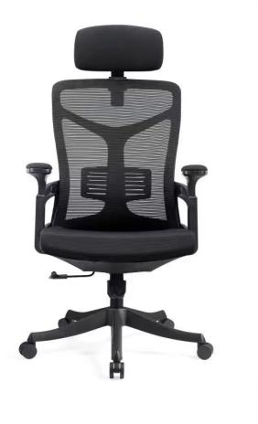
3 | 办公椅 | 1.规格：540*500*980MM(±5mm）。  2.材质：靠背和座包应采用PP+纤维材质网布；海绵：定型海绵，密度适中。PP材料邻苯二甲酸酯、多环芳烃、多溴联苯、多溴二苯醚、可溶性重金属应满足GB/T32487-2016标准；网布游离甲醛、可分解芳香胺染料应满足GB/T18401-2010标准；海绵表观密度应符合QB/T1952.1-2012标准，回弹率、拉伸强度、拉伸率、撕裂强度应符合GB/T10802-2006标准，TVOC与甲醛释放量应符合QB/T2280-2016标准。  3.结构：整体架构模具化生产无缝连接。  4.配件：电镀五星脚架，万向轮应采用尼龙加纤维纵横交织制成，气压升降系统应采高性能气压泵，升降自如。 | 把 | 41 | 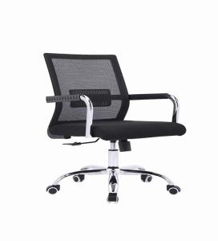
4 | 书柜 | 1.规格:800*400*1800MM(±5mm）。  2.材质：基材应采用E1级环保实木颗粒板，密度、静曲强度、2h吸水厚度膨胀率等符合GB/T17657-2013标准，甲醛释放量符合GB18584-2001标准。具有防潮、防水、耐磨、耐刮伤、耐高温特点。  3.饰面：选用三聚氰胺防火饰面，抗菌性能应满足GB/T21866-2008标准，外观质量干花、湿花、污斑、表面划痕、表面压痕、透底、纸板错位、表面孔隙、鼓泡、分层、崩边、表面波纹应符合GB/T34722-2017标准，甲醛释放量符合GB18580-2017标准，TVOC符合GB/T35601-2017标准。  4.PVC封边：采用同色PVC封边条热熔封边，封边条耐磨性、抗老性、甲醛释放量应符合QB/T4463-2013标准。热熔胶有害物质苯、甲苯、乙苯、二甲苯、卤代烃、总挥发有机物应符合HJ2541-2016标准。  5.五金：三合一连接件抗压强度、抗拉强度应符合GB/T28203-2011标准，铰链耐腐蚀性应符合QB/T2189-2013标准，拉手耐腐蚀性应满足GB/T3325-2017标准。 | 组 | 2 | 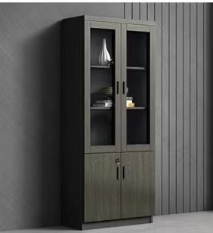
5 | 办公桌 | 1.规格:1200*600*750MM(±5mm）。  2.材质：基材应采用E1级环保实木颗粒板，密度、静曲强度、2h吸水厚度膨胀率等符合GB/T17657-2013标准，甲醛释放量符合GB18584-2001标准。具有防潮、防水、耐磨、耐刮伤、耐高温特点。  3.饰面：选用三聚氰胺防火饰面，抗菌性能应满足GB/T21866-2008标准，外观质量干花、湿花、污斑、表面划痕、表面压痕、透底、纸板错位、表面孔隙、鼓泡、分层、崩边、表面波纹应符合GB/T34722-2017标准，甲醛释放量符合GB18580-2017标准，TVOC符合GB/T35601-2017标准。  4.PVC封边：采用同色PVC封边条热熔封边，封边条耐磨性、抗老性、甲醛释放量应符合QB/T4463-2013标准。热熔胶有害物质苯、甲苯、乙苯、二甲苯、卤代烃、总挥发有机物应符合HJ2541-2016标准。  5.五金：三合一连接件抗压强度、抗拉强度应符合GB/T28203-2011标准，导轨耐久性10万次应符合QB/T2454-2013标准，铰链耐腐蚀性应符合QB/T2189-2013标准，拉手耐腐蚀性应满足GB/T3325-2017标准。 | 张 | 12 | 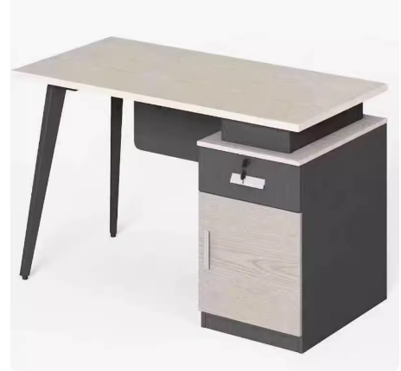
6 | 钢制文件柜 | 1.规格:1800*850*390MM(±5mm）。  2.材料:应采用一级优质冷轧钢板，钢板厚度为≥0.6mm，平整度、光洁度好。冷轧钢板外观、喷涂层抗冲击应满足GB/T3325-2017标准。  3.工艺：表面静电喷涂环氧树脂涂层，健康环保，增强金属材料的防腐、防锈能力。塑粉涂膜外观、硬度(擦伤)、附着力、耐冲击性、杯突、耐碱性、耐酸性、耐沸水性、耐湿热性、耐盐雾性、挥发性有机化合物、重金属含量应符合HG/T 2006-2006及GB/T 38597-2020标准。  4.配件：应采用优质锁具，确保安全性。锁外观抗盐雾应符合GB/T3325-2017标准。 | 个 | 34 | 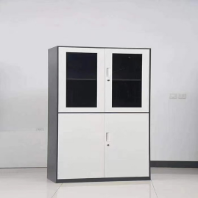
7 | 员工位 | 1.规格:1200*600*750MM(±5mm）。  2.材质：基材应采用E1级环保实木颗粒板，密度、静曲强度、2h吸水厚度膨胀率等符合GB/T17657-2013标准，甲醛释放量符合GB18584-2001标准。具有防潮、防水、耐磨、耐刮伤、耐高温特点。  3.饰面：选用三聚氰胺防火饰面，抗菌性能应满足GB/T21866-2008标准，外观质量干花、湿花、污斑、表面划痕、表面压痕、透底、纸板错位、表面孔隙、鼓泡、分层、崩边、表面波纹应符合GB/T34722-2017标准，甲醛释放量符合GB18580-2017标准，TVOC符合GB/T35601-2017标准。  4.PVC封边：采用同色PVC封边条热熔封边，封边条耐磨性、抗老性、甲醛释放量应符合QB/T4463-2013标准。热熔胶有害物质苯、甲苯、乙苯、二甲苯、卤代烃、总挥发有机物应符合HJ2541-2016标准。  5.五金：三合一连接件抗压强度、抗拉强度应符合GB/T28203-2011标准，导轨耐久性10万次应符合QB/T2454-2013标准，铰链耐腐蚀性应符合QB/T2189-2013标准，拉手耐腐蚀性应满足GB/T3325-2017标准。 | 张 | 25 | 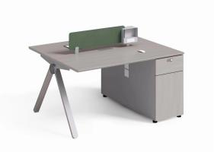
8 | 会议桌 | 1.规格:3600*1400*750MM(±5mm）。  2.材质：基材应采用E1级环保实木颗粒板，密度、静曲强度、2h吸水厚度膨胀率等符合GB/T17657-2013标准，甲醛释放量符合GB18584-2001标准。具有防潮、防水、耐磨、耐刮伤、耐高温特点。  3.饰面：选用三聚氰胺防火饰面，抗菌性能应满足GB/T21866-2008标准，外观质量干花、湿花、污斑、表面划痕、表面压痕、透底、纸板错位、表面孔隙、鼓泡、分层、崩边、表面波纹应符合GB/T34722-2017标准，甲醛释放量符合GB18580-2017标准，TVOC符合GB/T35601-2017标准。  4.PVC封边：采用同色PVC封边条热熔封边，封边条耐磨性、抗老性、甲醛释放量应符合QB/T4463-2013标准。热熔胶有害物质苯、甲苯、乙苯、二甲苯、卤代烃、总挥发有机物应符合HJ2541-2016标准。  5.五金：三合一连接件抗压强度、抗拉强度应符合GB/T28203-2011标准。 | 张 | 1 | 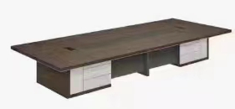
9 | 会议椅 | 1.规格：580*470*1040MM(±5mm）。  2.皮质：环保西皮。西皮游离甲醛、总挥发有机物、摩擦色牢度、涂层粘着牢度、耐折牢度、耐磨性、撕裂力应符合GB/T16799-2018标准。  3.海绵：高密度填充海绵。海绵表观密度应符合QB/T1952.1-2012标准，回弹率、拉伸强度、拉伸率、撕裂强度应符合GB/T10802-2006标准，TVOC与甲醛释放量应符合QB/T2280-2016标准。  4.结构：整体架构模具化生产无缝连接。 | 把 | 38 | 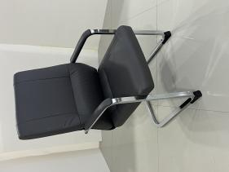
10 | 办公桌 | 1.规格:1400*1200*750MM(±5mm）。  2.材质：基材应采用E1级环保实木颗粒板，密度、静曲强度、2h吸水厚度膨胀率等符合GB/T17657-2013标准，甲醛释放量符合GB18584-2001标准。具有防潮、防水、耐磨、耐刮伤、耐高温特点。  3.饰面：选用三聚氰胺防火饰面，抗菌性能应满足GB/T21866-2008标准，外观质量干花、湿花、污斑、表面划痕、表面压痕、透底、纸板错位、表面孔隙、鼓泡、分层、崩边、表面波纹应符合GB/T34722-2017标准，甲醛释放量符合GB18580-2017标准，TVOC符合GB/T35601-2017标准。  4.PVC封边：采用同色PVC封边条热熔封边，封边条耐磨性、抗老性、甲醛释放量应符合QB/T4463-2013标准。热熔胶有害物质苯、甲苯、乙苯、二甲苯、卤代烃、总挥发有机物应符合HJ2541-2016标准。  5.五金：三合一连接件抗压强度、抗拉强度应符合GB/T28203-2011标准，导轨耐久性10万次应符合QB/T2454-2013标准，铰链耐腐蚀性应符合QB/T2189-2013标准，拉手耐腐蚀性应满足GB/T3325-2017标准。 | 张 | 5
11 | 演讲台 | 1.规格:400*380*1100MM(±5mm）。  2.材质：基材应采用E1级环保实木颗粒板，密度、静曲强度、2h吸水厚度膨胀率等符合GB/T17657-2013标准，甲醛释放量符合GB18584-2001标准。具有防潮、防水、耐磨、耐刮伤、耐高温特点。  3.饰面：选用三聚氰胺防火饰面，抗菌性能应满足GB/T21866-2008标准，外观质量干花、湿花、污斑、表面划痕、表面压痕、透底、纸板错位、表面孔隙、鼓泡、分层、崩边、表面波纹应符合GB/T34722-2017标准，甲醛释放量符合GB18580-2017标准，TVOC符合GB/T35601-2017标准。  4.PVC封边：采用同色PVC封边条热熔封边，封边条耐磨性、抗老性、甲醛释放量应符合QB/T4463-2013标准。热熔胶有害物质苯、甲苯、乙苯、二甲苯、卤代烃、总挥发有机物应符合HJ2541-2016标准。  5.五金：三合一连接件抗压强度、抗拉强度应符合GB/T28203-2011标准。 | 张 | 2 | 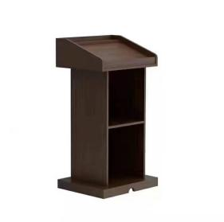
12 | 折叠椅子 | 1.规格：540*480*850MM(±5mm）。  2.材质：靠背和座包应采用PP纤维材质网布。PP材料邻苯二甲酸酯、多环芳烃、多溴联苯、多溴二苯醚、可溶性重金属应满足GB/T32487-2016标准；网布游离甲醛、可分解芳香胺染料应满足GB/T18401-2010标准。  3.海绵：定型海绵，密度适中。海绵表观密度应符合QB/T1952.1-2012标准，回弹率、拉伸强度、拉伸率、撕裂强度应符合GB/T10802-2006标准，TVOC与甲醛释放量应符合QB/T2280-2016标准。  4.结构：整体架构模具化生产无缝连接。 | 把 | 150 | 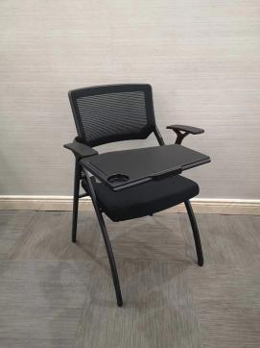
13 | 长条桌 | 1.规格:1200*400*750MM(±5mm）。  2.材质：基材应采用E1级环保实木颗粒板，密度、静曲强度、2h吸水厚度膨胀率等符合GB/T17657-2013标准，甲醛释放量符合GB18584-2001标准。具有防潮、防水、耐磨、耐刮伤、耐高温特点。  3.饰面：选用三聚氰胺防火饰面，抗菌性能应满足GB/T21866-2008标准，外观质量干花、湿花、污斑、表面划痕、表面压痕、透底、纸板错位、表面孔隙、鼓泡、分层、崩边、表面波纹应符合GB/T34722-2017标准，甲醛释放量符合GB18580-2017标准，TVOC符合GB/T35601-2017标准。  4.PVC封边：采用同色PVC封边条热熔封边，封边条耐磨性、抗老性、甲醛释放量应符合QB/T4463-2013标准。热熔胶有害物质苯、甲苯、乙苯、二甲苯、卤代烃、总挥发有机物应符合HJ2541-2016标准。 | 张 | 4 | 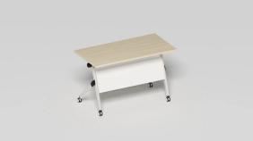
14 | 户外清洁用品柜 | 1.规格:1800*900*400MM(±5mm）。  2.材质采用一级优质冷轧钢板，钢板厚度为≥0.6mm。冷轧钢板外观、喷涂层抗冲击应满足GB/T3325-2017标准。  3.工艺：表面静电喷涂环氧树脂涂层，健康环保，增强金属材料的防腐、防锈能力。塑粉涂膜外观、硬度(擦伤)、附着力、耐冲击性、杯突、耐碱性、耐酸性、耐沸水性、耐湿热性、耐盐雾性、挥发性有机化合物、重金属含量应符合HG/T 2006-2006及GB/T 38597-2020标准。  4.配件：应采用优质锁具，确保安全性。锁外观抗盐雾应符合GB/T3325-2017标准。 | 个 | 3 | 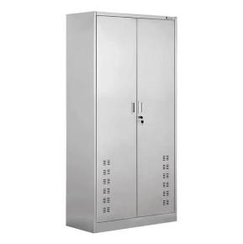
15 | 沙发 | 1.规格：1830*800*750MM(±5mm）。  2.皮质：环保西皮。西皮游离甲醛、总挥发有机物、摩擦色牢度、涂层粘着牢度、耐折牢度、耐磨性、撕裂力应符合GB/T16799-2018标准。  3.海绵：高密度填充海绵。海绵表观密度应符合QB/T1952.1-2012标准，回弹率、拉伸强度、拉伸率、撕裂强度应符合GB/T10802-2006标准，TVOC与甲醛释放量应符合QB/T2280-2016标准。  4.配件：钢制脚架，经电镀处理，结实耐用，确保安全性。 | 个 | 4 | 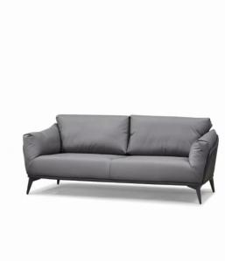
16 | 长茶几 | 1.规格：1200*600*450MM(±5mm）。  2.材质：面板应采用国家3C标准钢化玻璃，经久耐用。框架应为冲压钢板，不易变形。表面喷漆处理增强金属材料的防腐、防锈能力。 | 张 | 3 | 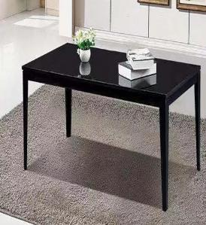
17 | 茶水柜 | 1.规格：630*350*900MM(±5mm）。  2.材质：基材应采用E1级环保实木颗粒板，密度、静曲强度、2h吸水厚度膨胀率等符合GB/T17657-2013标准，甲醛释放量符合GB18584-2001标准。具有防潮、防水、耐磨、耐刮伤、耐高温特点。  3.饰面：选用三聚氰胺防火饰面，抗菌性能应满足GB/T21866-2008标准，外观质量干花、湿花、污斑、表面划痕、表面压痕、透底、纸板错位、表面孔隙、鼓泡、分层、崩边、表面波纹应符合GB/T34722-2017标准，甲醛释放量符合GB18580-2017标准，TVOC符合GB/T35601-2017标准。  4.PVC封边：采用同色PVC封边条热熔封边，封边条耐磨性、抗老性、甲醛释放量应符合QB/T4463-2013标准。热熔胶有害物质苯、甲苯、乙苯、二甲苯、卤代烃、总挥发有机物应符合HJ2541-2016标准。  5.五金：三合一连接件抗压强度、抗拉强度应符合GB/T28203-2011标准，导轨耐久性10万次应符合QB/T2454-2013标准，铰链耐腐蚀性应符合QB/T2189-2013标准，拉手耐腐蚀性应满足GB/T3325-2017标准。 | 张 | 3 | 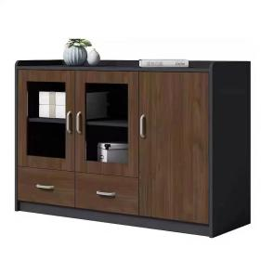
18 | 单床 | 1.规格：2000*1000MM(±5mm）。  2.材料：应采用一级优质冷轧钢板，钢板厚度为≥0.6mm，平整度、光洁度好。冷轧钢板外观、喷涂层抗冲击应满足GB/T3325-2017标准。  3.工艺：表面静电喷涂环氧树脂涂层，健康环保，增强金属材料的防腐、防锈能力。塑粉涂膜外观、硬度(擦伤)、附着力、耐冲击性、杯突、耐碱性、耐酸性、耐沸水性、耐湿热性、耐盐雾性、挥发性有机化合物、重金属含量应符合HG/T 2006-2006及GB/T 38597-2020标准。 | 张 | 2 | 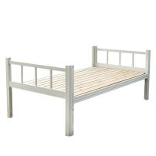
19 | 厨房更衣柜 | 1.规格：1800*850*390MM(±5mm）。  2.材料：应采用一级优质冷轧钢板，钢板厚度为≥0.6mm，平整度、光洁度好。冷轧钢板外观、喷涂层抗冲击应满足GB/T3325-2017标准。  3.工艺：表面静电喷涂环氧树脂涂层，健康环保，增强金属材料的防腐、防锈能力。塑粉涂膜外观、硬度(擦伤)、附着力、耐冲击性、杯突、耐碱性、耐酸性、耐沸水性、耐湿热性、耐盐雾性、挥发性有机化合物、重金属含量应符合HG/T 2006-2006及GB/T 38597-2020标准。  4.配件：应采用优质锁具，确保安全性。锁外观抗盐雾应符合GB/T3325-2017标准。 | 台 | 3 | 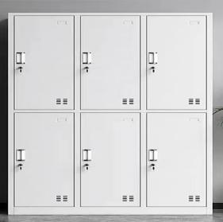
20 | 定制功能柜 | 1.规格：2100*650*1200MM(±5mm）。  2.材质：基材应采用E1级环保实木颗粒板，密度、静曲强度、2h吸水厚度膨胀率等符合GB/T17657-2013标准，甲醛释放量符合GB18584-2001标准。具有防潮、防水、耐磨、耐刮伤、耐高温特点。  3.饰面：选用三聚氰胺防火饰面，抗菌性能应满足GB/T21866-2008标准，外观质量干花、湿花、污斑、表面划痕、表面压痕、透底、纸板错位、表面孔隙、鼓泡、分层、崩边、表面波纹应符合GB/T34722-2017标准，甲醛释放量符合GB18580-2017标准，TVOC符合GB/T35601-2017标准。  4.PVC封边：采用同色PVC封边条热熔封边，封边条耐磨性、抗老性、甲醛释放量应符合QB/T4463-2013标准。热熔胶有害物质苯、甲苯、乙苯、二甲苯、卤代烃、总挥发有机物应符合HJ2541-2016标准。  5.五金：三合一连接件抗压强度、抗拉强度应符合GB/T28203-2011标准，铰链耐腐蚀性应符合QB/T2189-2013标准。 | 组 | 16 | 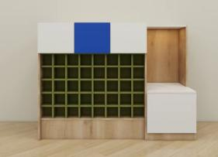
21 | 卫生间吊柜 | 1.规格：400*400*432MM(±5mm）。  2.材质：基材应采用E1级环保实木颗粒板，密度、静曲强度、2h吸水厚度膨胀率等符合GB/T17657-2013标准，甲醛释放量符合GB18584-2001标准。具有防潮、防水、耐磨、耐刮伤、耐高温特点。  3.饰面：选用三聚氰胺防火饰面，抗菌性能应满足GB/T21866-2008标准，外观质量干花、湿花、污斑、表面划痕、表面压痕、透底、纸板错位、表面孔隙、鼓泡、分层、崩边、表面波纹应符合GB/T34722-2017标准，甲醛释放量符合GB18580-2017标准，TVOC符合GB/T35601-2017标准。  4.PVC封边：采用同色PVC封边条热熔封边，封边条耐磨性、抗老性、甲醛释放量应符合QB/T4463-2013标准。热熔胶有害物质苯、甲苯、乙苯、二甲苯、卤代烃、总挥发有机物应符合HJ2541-2016标准。  5.五金：三合一连接件抗压强度、抗拉强度应符合GB/T28203-2011标准，铰链耐腐蚀性应符合QB/T2189-2013标准，拉手耐腐蚀性应满足GB/T3325-2017标准。 | 个 | 16 | 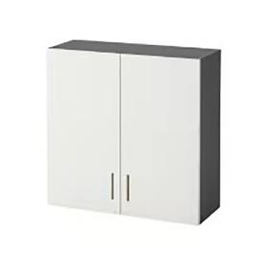
22 | 折叠条桌 | 1.规格：1200*400*750MM(±5mm）  2.材质：基材应采用E1级环保实木颗粒板，密度、静曲强度、2h吸水厚度膨胀率等符合GB/T17657-2013标准，甲醛释放量符合GB18584-2001标准。具有防潮、防水、耐磨、耐刮伤、耐高温特点。  3.饰面：选用三聚氰胺防火饰面，抗菌性能应满足GB/T21866-2008标准，外观质量干花、湿花、污斑、表面划痕、表面压痕、透底、纸板错位、表面孔隙、鼓泡、分层、崩边、表面波纹应符合GB/T34722-2017标准，甲醛释放量符合GB18580-2017标准，TVOC符合GB/T35601-2017标准。  4.PVC封边：采用同色PVC封边条热熔封边，封边条耐磨性、抗老性、甲醛释放量应符合QB/T4463-2013标准。热熔胶有害物质苯、甲苯、乙苯、二甲苯、卤代烃、总挥发有机物应符合HJ2541-2016标准。 | 张 | 9 | 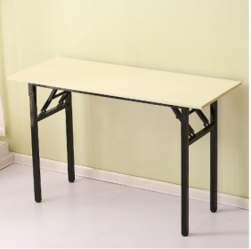
23 | 通玻文件柜 | 1.规格：1800*850*390MM(±5mm）。  2.材料：应采用一级优质冷轧钢板，钢板厚度为≥0.6mm，平整度、光洁度好。冷轧钢板外观、喷涂层抗冲击应满足GB/T3325-2017标准。  3.工艺：表面静电喷涂环氧树脂涂层，健康环保，增强金属材料的防腐、防锈能力。塑粉涂膜外观、硬度(擦伤)、附着力、耐冲击性、杯突、耐碱性、耐酸性、耐沸水性、耐湿热性、耐盐雾性、挥发性有机化合物、重金属含量应符合HG/T 2006-2006及GB/T 38597-2020标准。  4.配件：应采用优质锁具，确保安全性。锁外观抗盐雾应符合GB/T3325-2017标准。 | 个 | 1 | 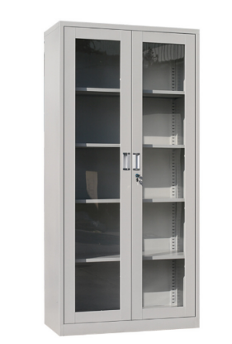
24 | 二斗铁文件柜 | 1.规格：1800*850*390MM(±5mm）。  2.材料：应采用一级优质冷轧钢板，钢板厚度为≥0.6mm，平整度、光洁度好。冷轧钢板外观、喷涂层抗冲击应满足GB/T3325-2017标准。  3.工艺：表面静电喷涂环氧树脂涂层，健康环保，增强金属材料的防腐、防锈能力。塑粉涂膜外观、硬度(擦伤)、附着力、耐冲击性、杯突、耐碱性、耐酸性、耐沸水性、耐湿热性、耐盐雾性、挥发性有机化合物、重金属含量应符合HG/T 2006-2006及GB/T 38597-2020标准。  4.配件：应采用优质锁具，确保安全性。锁外观抗盐雾应符合GB/T3325-2017标准。 | 个 | 2 | 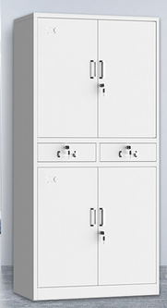
25 | 定制柜 | 1.规格:500*400*2000MM(±5mm）。  2.材质：基材应采用E1级环保实木颗粒板，密度、静曲强度、2h吸水厚度膨胀率等符合GB/T17657-2013标准，甲醛释放量符合GB18584-2001标准。具有防潮、防水、耐磨、耐刮伤、耐高温特点。  3.饰面：选用三聚氰胺防火饰面，抗菌性能应满足GB/T21866-2008标准，外观质量干花、湿花、污斑、表面划痕、表面压痕、透底、纸板错位、表面孔隙、鼓泡、分层、崩边、表面波纹应符合GB/T34722-2017标准，甲醛释放量符合GB18580-2017标准，TVOC符合GB/T35601-2017标准。  4.PVC封边：采用同色PVC封边条热熔封边，封边条耐磨性、抗老性、甲醛释放量应符合QB/T4463-2013标准。热熔胶有害物质苯、甲苯、乙苯、二甲苯、卤代烃、总挥发有机物应符合HJ2541-2016标准。  5.五金：三合一连接件抗压强度、抗拉强度应符合GB/T28203-2011标准。 | 组 | 1 | 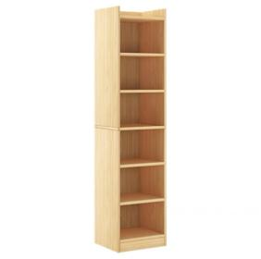
2.实施方案
供应商应制定本项目的实施方案（包括但不限于供货、安装方案，质量保证措施、维护方案），设定明确目标，确保项目顺利实施。

B包技术要求
1.参数要求
（1）招标文件在以下技术要求中指出的工艺、参数、型号、尺寸、质量仅作为说明并没有限制性，供应商可以在投标文件中选用同类替代标准，但这些替代标准要相当于或优于技术要求中规定的标准。本包核心产品为：六人桌
（2）★六人桌、7格柜、十格柜、扮演台、空格柜、三层柜、整理柜、综合柜、圆桌、玩具柜、基本图书柜、毛巾架、椅子、内堆叠儿童床、双层儿童床须使用低挥发性有机物含量涂料生产，投标人须提供第三方检测机构出具的该产品涂料VOC含量合格的检测报告，否则按照无效文件处理。
本包最高限价:725100.00元
序号 | 货物名称 | 技术参数 | 单位 | 数量 | 参考图片
1 | 六人桌 | 1.尺寸：120*60*55CM（±5mm）。  2.用料：E0级实木多层板颜色原木色、松木腿，无腐朽、裂纹、虫眼、夹皮、变色、疤结等缺陷。表面耐磨、耐污、耐划伤，易清洁，耐磨测试250R无透底现象。  3.油漆：应采用水性环保涂料。VOC含量≤300G/L,甲醛含量≤100mg/kg，乙二醇醚及醚酯总和含量(限乙二醇甲醚、乙二醇甲醚醋酸酯、乙二醇乙醚、乙二醇乙醚醋酸酯、乙二醇二甲醚、乙二醇二乙醚、二乙二醇二甲醚、三乙二醇二甲醚)≤300mg/kg，苯系物总和含量[限苯、甲苯、二甲苯(含乙苯)]≤250mg/kg，烷基酚聚氧乙烯醚总和含量[限辛基酚聚氧乙烯醚 （OPnEO) 和壬基酚聚氧乙烯醚(NPnEO)，n=2~16]≤1000mg/kg。  4.五金：应采用优质碳钢圆头内六角锣栓和预埋式锣母，锣丝抗拉强度达4.8级。要求与桌面、桌腿紧密连接，牢固，间隙细小且均匀，平整无毛刺。  5.质量符合GB28007-2011、GB/T35607-2017、GB18584-2001标准。 | 张 | 68 | 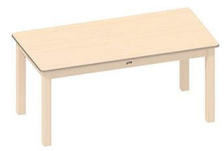
2 | 7格柜 | 1.尺寸：120*30*80CM（±5mm）。  2.用料：E0级实木多层板，无腐朽、裂纹、虫眼、夹皮、变色、疤结等缺陷。表面耐磨、耐污、耐划伤，易清洁，耐磨测试250R无透底现象。  3.油漆：应采用水性环保涂料。VOC含量≤300G/L,甲醛含量≤100mg/kg，乙二醇醚及醚酯总和含量(限乙二醇甲醚、乙二醇甲醚醋酸酯、乙二醇乙醚、乙二醇乙醚醋酸酯、乙二醇二甲醚、乙二醇二乙醚、二乙二醇二甲醚、三乙二醇二甲醚)≤300mg/kg，苯系物总和含量[限苯、甲苯、二甲苯(含乙苯)]≤250mg/kg，烷基酚聚氧乙烯醚总和含量[限辛基酚聚氧乙烯醚 （OPnEO) 和壬基酚聚氧乙烯醚(NPnEO)，n=2~16]≤1000mg/kg。  4.颜色应与六人桌面一致，柜底加装带刹车万向轮。  5.质量符合GB28007-2011、GB/T35607-2017、GB18584-2001标准。 | 个 | 7 | 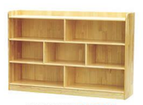
3 | 十格柜 | 1.尺寸：120*30*80CM（±5mm）。  2.用料：E0级实木多层板，无腐朽、裂纹、虫眼、夹皮、变色、疤结等缺陷。表面耐磨、耐污、耐划伤，易清洁，耐磨测试250R无透底现象。  3.油漆：应采用水性环保涂料。VOC含量≤300G/L,甲醛含量≤100mg/kg，乙二醇醚及醚酯总和含量(限乙二醇甲醚、乙二醇甲醚醋酸酯、乙二醇乙醚、乙二醇乙醚醋酸酯、乙二醇二甲醚、乙二醇二乙醚、二乙二醇二甲醚、三乙二醇二甲醚)≤300mg/kg，苯系物总和含量[限苯、甲苯、二甲苯(含乙苯)]≤250mg/kg，烷基酚聚氧乙烯醚总和含量[限辛基酚聚氧乙烯醚 （OPnEO) 和壬基酚聚氧乙烯醚(NPnEO)，n=2~16]≤1000mg/kg。  4.颜色应与六人桌面一致，柜底加装带刹车万向轮。  5.质量符合GB28007-2011、GB/T35607-2017、GB18584-2001标准。 | 个 | 7 | 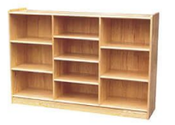
4 | 扮演台 | 1.尺寸：120*40*138CM（±5mm）。  2.用料：E0级实木多层板，无腐朽、裂纹、虫眼、夹皮、变色、疤结等缺陷。表面耐磨、耐污、耐划伤，易清洁，耐磨测试250R无透底现象。  3.油漆：应采用水性环保涂料。VOC含量≤300G/L,甲醛含量≤100mg/kg，乙二醇醚及醚酯总和含量(限乙二醇甲醚、乙二醇甲醚醋酸酯、乙二醇乙醚、乙二醇乙醚醋酸酯、乙二醇二甲醚、乙二醇二乙醚、二乙二醇二甲醚、三乙二醇二甲醚)≤300mg/kg，苯系物总和含量[限苯、甲苯、二甲苯(含乙苯)]≤250mg/kg，烷基酚聚氧乙烯醚总和含量[限辛基酚聚氧乙烯醚 （OPnEO) 和壬基酚聚氧乙烯醚(NPnEO)，n=2~16]≤1000mg/kg。  4.颜色应与六人桌面一致，柜底加装带刹车万向轮。  5.质量符合GB28007-2011、GB/T35607-2017、GB18584-2001标准。 | 个 | 7 | 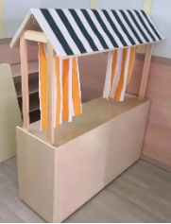
5 | 空格柜 | 1.尺寸：120*30*80CM（±5mm）。  2.用料：E0级实木多层板，无腐朽、裂纹、虫眼、夹皮、变色、疤结等缺陷。表面耐磨、耐污、耐划伤，易清洁，耐磨测试250R无透底现象。  3.油漆：应采用水性环保涂料。VOC含量≤300G/L,甲醛含量≤100mg/kg，乙二醇醚及醚酯总和含量(限乙二醇甲醚、乙二醇甲醚醋酸酯、乙二醇乙醚、乙二醇乙醚醋酸酯、乙二醇二甲醚、乙二醇二乙醚、二乙二醇二甲醚、三乙二醇二甲醚)≤300mg/kg，苯系物总和含量[限苯、甲苯、二甲苯(含乙苯)]≤250mg/kg，烷基酚聚氧乙烯醚总和含量[限辛基酚聚氧乙烯醚 （OPnEO) 和壬基酚聚氧乙烯醚(NPnEO)，n=2~16]≤1000mg/kg。  4.颜色应与六人桌面一致，柜底加装带刹车万向轮。  5.质量符合GB28007-2011、GB/T35607-2017、GB18584-2001标准。 | 个 | 7 | 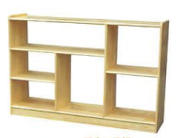
6 | 三层柜 | 1.尺寸：100*35*75CM（±5mm）。  2.用料：E0级实木多层板，无腐朽、裂纹、虫眼、夹皮、变色、疤结等缺陷。表面耐磨、耐污、耐划伤，易清洁，耐磨测试250R无透底现象。  3.油漆：应采用水性环保涂料。VOC含量≤300G/L,甲醛含量≤100mg/kg，乙二醇醚及醚酯总和含量(限乙二醇甲醚、乙二醇甲醚醋酸酯、乙二醇乙醚、乙二醇乙醚醋酸酯、乙二醇二甲醚、乙二醇二乙醚、二乙二醇二甲醚、三乙二醇二甲醚)≤300mg/kg，苯系物总和含量[限苯、甲苯、二甲苯(含乙苯)]≤250mg/kg，烷基酚聚氧乙烯醚总和含量[限辛基酚聚氧乙烯醚 （OPnEO) 和壬基酚聚氧乙烯醚(NPnEO)，n=2~16]≤1000mg/kg。  4.颜色应与六人桌面一致，柜底加装带刹车万向轮。  5.质量符合GB28007-2011、GB/T35607-2017、GB18584-2001标准。 | 个 | 35 | 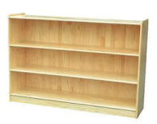
7 | 整理柜 | 1.尺寸：80*30*120cm（±5mm）。  2.用料：E0级实木多层板，无腐朽、裂纹、虫眼、夹皮、变色、疤结等缺陷。表面耐磨、耐污、耐划伤，易清洁，耐磨测试250R无透底现象。  3.油漆：应采用水性环保涂料。VOC含量≤300G/L,甲醛含量≤100mg/kg，乙二醇醚及醚酯总和含量(限乙二醇甲醚、乙二醇甲醚醋酸酯、乙二醇乙醚、乙二醇乙醚醋酸酯、乙二醇二甲醚、乙二醇二乙醚、二乙二醇二甲醚、三乙二醇二甲醚)≤300mg/kg，苯系物总和含量[限苯、甲苯、二甲苯(含乙苯)]≤250mg/kg，烷基酚聚氧乙烯醚总和含量[限辛基酚聚氧乙烯醚 （OPnEO) 和壬基酚聚氧乙烯醚(NPnEO)，n=2~16]≤1000mg/kg。  4.颜色应与六人桌面一致，柜底加装带刹车万向轮。  5.质量符合GB28007-2011、GB/T35607-2017、GB18584-2001标准。 | 个 | 7 | 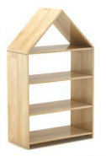
8 | 综合柜 | 1.尺寸：120*30*80CM（±5mm）。  2.用料：E0级实木多层板，无腐朽、裂纹、虫眼、夹皮、变色、疤结等缺陷。表面耐磨、耐污、耐划伤，易清洁，耐磨测试250R无透底现象。  3.油漆：应采用水性环保涂料。VOC含量≤300G/L,甲醛含量≤100mg/kg，乙二醇醚及醚酯总和含量(限乙二醇甲醚、乙二醇甲醚醋酸酯、乙二醇乙醚、乙二醇乙醚醋酸酯、乙二醇二甲醚、乙二醇二乙醚、二乙二醇二甲醚、三乙二醇二甲醚)≤300mg/kg，苯系物总和含量[限苯、甲苯、二甲苯(含乙苯)]≤250mg/kg，烷基酚聚氧乙烯醚总和含量[限辛基酚聚氧乙烯醚 （OPnEO) 和壬基酚聚氧乙烯醚(NPnEO)，n=2~16]≤1000mg/kg。  4.颜色应与六人桌面一致，柜底加装带刹车万向轮。  5.质量符合GB28007-2011、GB/T35607-2017、GB18584-2001标准。 | 个 | 7 | 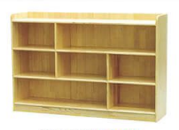
9 | 圆桌 | 1.尺寸：100*100*55cm（±5mm）。  2.用料：E0级实木多层板、松木腿，无腐朽、裂纹、虫眼、夹皮、变色、疤结等缺陷。表面耐磨、耐污、耐划伤，易清洁，耐磨测试250R无透底现象。  3.油漆：应采用水性环保涂料。VOC含量≤300G/L,甲醛含量≤100mg/kg，乙二醇醚及醚酯总和含量(限乙二醇甲醚、乙二醇甲醚醋酸酯、乙二醇乙醚、乙二醇乙醚醋酸酯、乙二醇二甲醚、乙二醇二乙醚、二乙二醇二甲醚、三乙二醇二甲醚)≤300mg/kg，苯系物总和含量[限苯、甲苯、二甲苯(含乙苯)]≤250mg/kg，烷基酚聚氧乙烯醚总和含量[限辛基酚聚氧乙烯醚 （OPnEO) 和壬基酚聚氧乙烯醚(NPnEO)，n=2~16]≤1000mg/kg。  4.颜色应与六人桌面一致。  5.质量符合GB28007-2011、GB/T35607-2017、GB18584-2001标准。 | 张 | 7 | 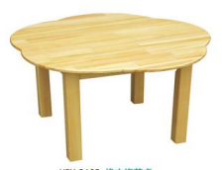
10 | 玩具柜 | 1.尺寸：100*30*60CM（±5mm）。  2.用料：E0级实木多层板，无腐朽、裂纹、虫眼、夹皮、变色、疤结等缺陷。表面耐磨、耐污、耐划伤，易清洁，耐磨测试250R无透底现象。  3.油漆：应采用水性环保涂料。VOC含量≤300G/L,甲醛含量≤100mg/kg，乙二醇醚及醚酯总和含量(限乙二醇甲醚、乙二醇甲醚醋酸酯、乙二醇乙醚、乙二醇乙醚醋酸酯、乙二醇二甲醚、乙二醇二乙醚、二乙二醇二甲醚、三乙二醇二甲醚)≤300mg/kg，苯系物总和含量[限苯、甲苯、二甲苯(含乙苯)]≤250mg/kg，烷基酚聚氧乙烯醚总和含量[限辛基酚聚氧乙烯醚 （OPnEO) 和壬基酚聚氧乙烯醚(NPnEO)，n=2~16]≤1000mg/kg。  4.颜色应与六人桌面一致，柜底加装带刹车万向轮。  5.质量符合GB28007-2011、GB/T35607-2017、GB18584-2001标准。 | 个 | 7 | 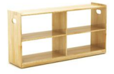
11 | 基本  图书柜 | 1.尺寸：90*35*90cm（±5mm）。  2.用料：E0级实木多层板，无腐朽、裂纹、虫眼、夹皮、变色、疤结等缺陷。表面耐磨、耐污、耐划伤，易清洁，耐磨测试250R无透底现象。  3.油漆：应采用水性环保涂料。VOC含量≤300G/L,甲醛含量≤100mg/kg，乙二醇醚及醚酯总和含量(限乙二醇甲醚、乙二醇甲醚醋酸酯、乙二醇乙醚、乙二醇乙醚醋酸酯、乙二醇二甲醚、乙二醇二乙醚、二乙二醇二甲醚、三乙二醇二甲醚)≤300mg/kg，苯系物总和含量[限苯、甲苯、二甲苯(含乙苯)]≤250mg/kg，烷基酚聚氧乙烯醚总和含量[限辛基酚聚氧乙烯醚 （OPnEO) 和壬基酚聚氧乙烯醚(NPnEO)，n=2~16]≤1000mg/kg。  4.颜色应与六人桌面一致，柜底加装带刹车万向轮。  5.质量符合GB28007-2011、GB/T35607-2017、GB18584-2001标准。 | 个 | 14 | 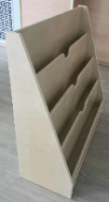
12 | 毛巾架 | 1.尺寸：130*35*88cm（±5mm）。  2.用料：E0级实木多层板，无腐朽、裂纹、虫眼、夹皮、变色、疤结等缺陷。表面耐磨、耐污、耐划伤，易清洁，耐磨测试250R无透底现象。  3.油漆：应采用水性环保涂料。VOC含量≤300G/L,甲醛含量≤100mg/kg，乙二醇醚及醚酯总和含量(限乙二醇甲醚、乙二醇甲醚醋酸酯、乙二醇乙醚、乙二醇乙醚醋酸酯、乙二醇二甲醚、乙二醇二乙醚、二乙二醇二甲醚、三乙二醇二甲醚)≤300mg/kg，苯系物总和含量[限苯、甲苯、二甲苯(含乙苯)]≤250mg/kg，烷基酚聚氧乙烯醚总和含量[限辛基酚聚氧乙烯醚 （OPnEO) 和壬基酚聚氧乙烯醚(NPnEO)，n=2~16]≤1000mg/kg。  4.挂勾：应采用优质金属镀件，牢固，平整无毛刺。  5.颜色应与六人桌面一致，柜底加装带刹车万向轮。  6.质量符合GB28007-2011、GB/T35607-2017、GB18584-2001标准。 | 个 | 7 | 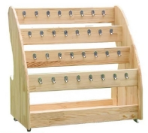
13 | 椅子 | 1.尺寸：30*30*28/56CM（±5mm）。  2.用料：实木、无腐朽、裂纹、虫眼、夹皮、变色、疤结等缺陷；直腿（腿底防滑垫片）、座面纵向木纹、连接螺丝加装弹性垫片。表面耐磨、耐污、耐划伤，易清洁，耐磨测试250R无透底现象。  3.靠背为12生肖动物卡通头像造型，内嵌式360度仿真活络眼睛。  4.油漆：应采用水性环保涂料。VOC含量≤300G/L,甲醛含量≤100mg/kg，乙二醇醚及醚酯总和含量(限乙二醇甲醚、乙二醇甲醚醋酸酯、乙二醇乙醚、乙二醇乙醚醋酸酯、乙二醇二甲醚、乙二醇二乙醚、二乙二醇二甲醚、三乙二醇二甲醚)≤300mg/kg，苯系物总和含量[限苯、甲苯、二甲苯(含乙苯)]≤250mg/kg，烷基酚聚氧乙烯醚总和含量[限辛基酚聚氧乙烯醚 （OPnEO) 和壬基酚聚氧乙烯醚(NPnEO)，n=2~16]≤1000mg/kg。  5.颜色应与六人桌面基本一致。  6.质量符合GB28007-2011、GB/T35607-2017、GB18584-2001标准。 | 张 | 432 | 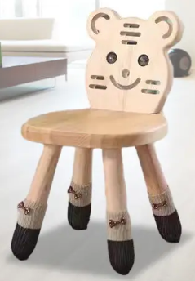
14 | 内堆叠  儿童床 | 1.尺寸：138*58*20CM（±5mm）。  2.用料：E0级实木多层板，无腐朽、裂纹、虫眼、夹皮、变色、疤结等缺陷。表面耐磨、耐污、耐划伤，易清洁，耐磨测试250R无透底现象。  3.油漆：应采用水性环保涂料。VOC含量≤300G/L,甲醛含量≤100mg/kg，乙二醇醚及醚酯总和含量(限乙二醇甲醚、乙二醇甲醚醋酸酯、乙二醇乙醚、乙二醇乙醚醋酸酯、乙二醇二甲醚、乙二醇二乙醚、二乙二醇二甲醚、三乙二醇二甲醚)≤300mg/kg，苯系物总和含量[限苯、甲苯、二甲苯(含乙苯)]≤250mg/kg，烷基酚聚氧乙烯醚总和含量[限辛基酚聚氧乙烯醚 （OPnEO) 和壬基酚聚氧乙烯醚(NPnEO)，n=2~16]≤1000mg/kg。  4.颜色应与六人桌面一致，柜底加装带刹车万向轮  5.质量符合GB28007-2011、GB/T35607-2017、GB18584-2001标准。 | 张 | 150 | 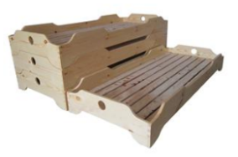
15 | 双层  儿童床 | 1.尺寸：140*60*125CM（±5mm）。  2.用料：实木、无腐朽、裂纹、虫眼、夹皮、变色、疤结等缺陷。表面耐磨、耐污、耐划伤，易清洁，耐磨测试250R无透底现象。  3.五金：应采用优质碳钢圆头内六角锣栓和预埋式锣母，锣丝抗拉强度达4.8级。要求床体各部件紧密连接，牢固，间隙细小且均匀，平整无毛刺。  4.油漆：应采用水性环保涂料。VOC含量≤300G/L,甲醛含量≤100mg/kg，乙二醇醚及醚酯总和含量(限乙二醇甲醚、乙二醇甲醚醋酸酯、乙二醇乙醚、乙二醇乙醚醋酸酯、乙二醇二甲醚、乙二醇二乙醚、二乙二醇二甲醚、三乙二醇二甲醚)≤300mg/kg，苯系物总和含量[限苯、甲苯、二甲苯(含乙苯)]≤250mg/kg，烷基酚聚氧乙烯醚总和含量[限辛基酚聚氧乙烯醚 （OPnEO) 和壬基酚聚氧乙烯醚(NPnEO)，n=2~16]≤1000mg/kg。  5.颜色应与六人桌面基本一致，柜底加装带刹车万向轮。  6.质量符合GB28007-2011、GB/T35607-2017、GB18584-2001标准。 | 张 | 186 | 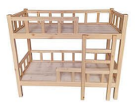
2.实施方案
供应商应制定本项目的实施方案（包括但不限于供货、安装方案，质量保证措施、维护方案），设定明确目标，确保项目顺利实施。

